Аудит сайту <https://www.worldsciencefestival.com/>

1. Час завантаження сайту

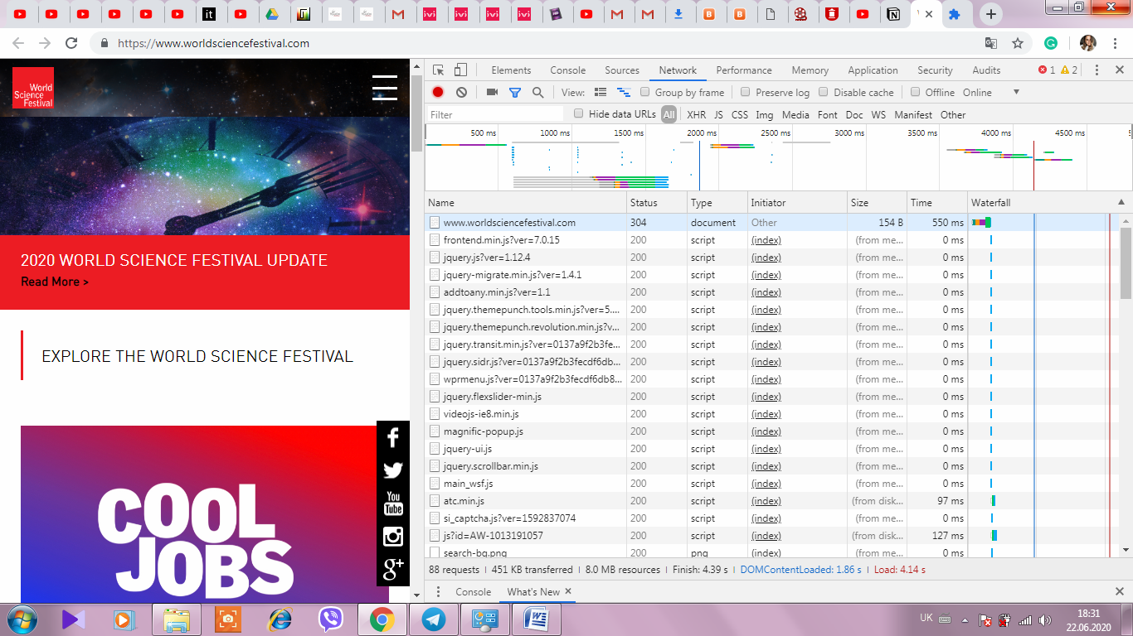

1. Error виписані елементи які не підвантажуються, які потребують уваги

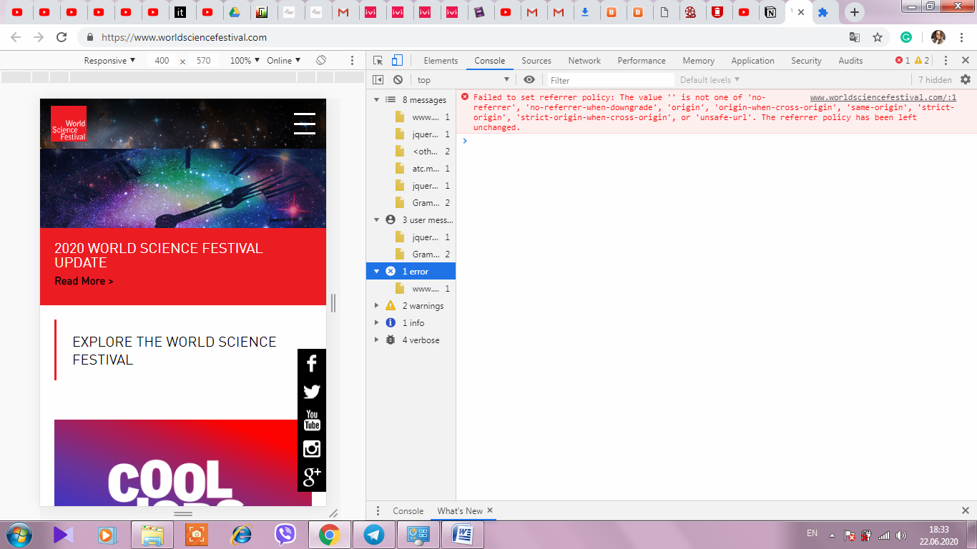

1. Проаналізувати скільки памяті займає сайт

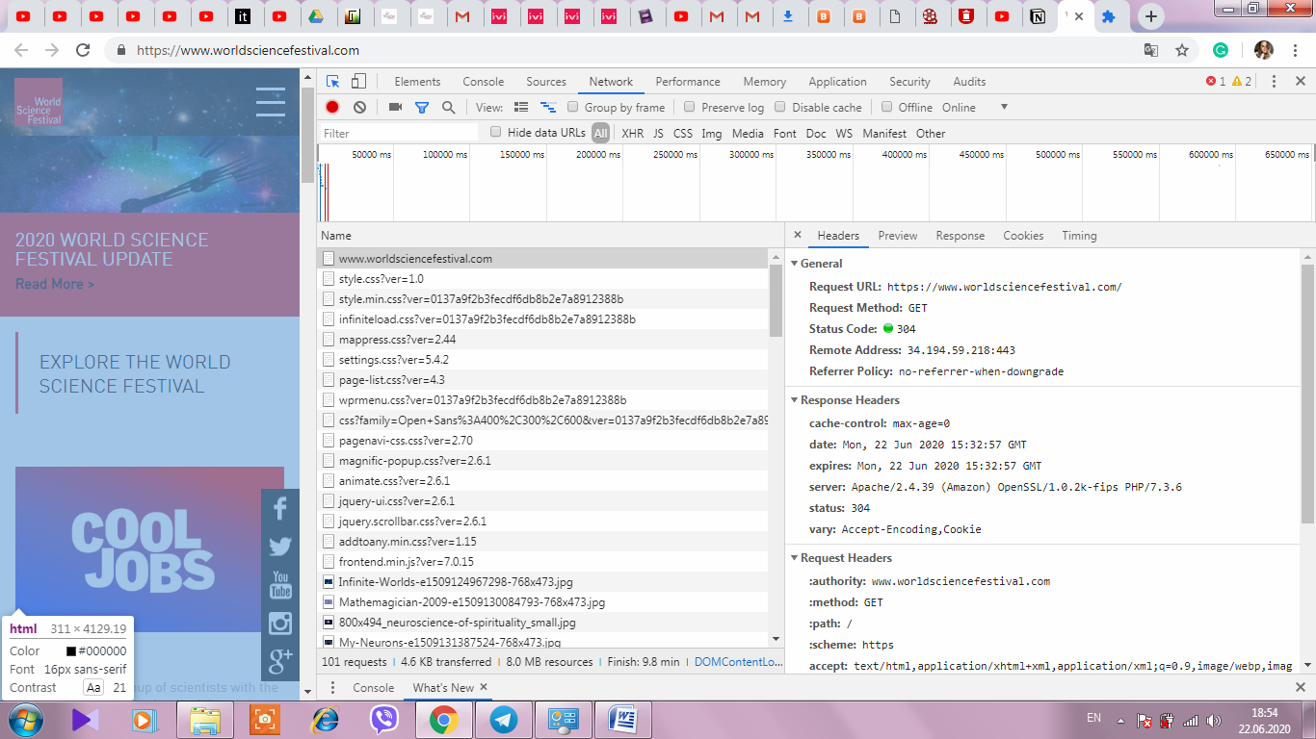

1. Проаналізувати Performance, які файли найдовше завантажуються, які заповільняють систему

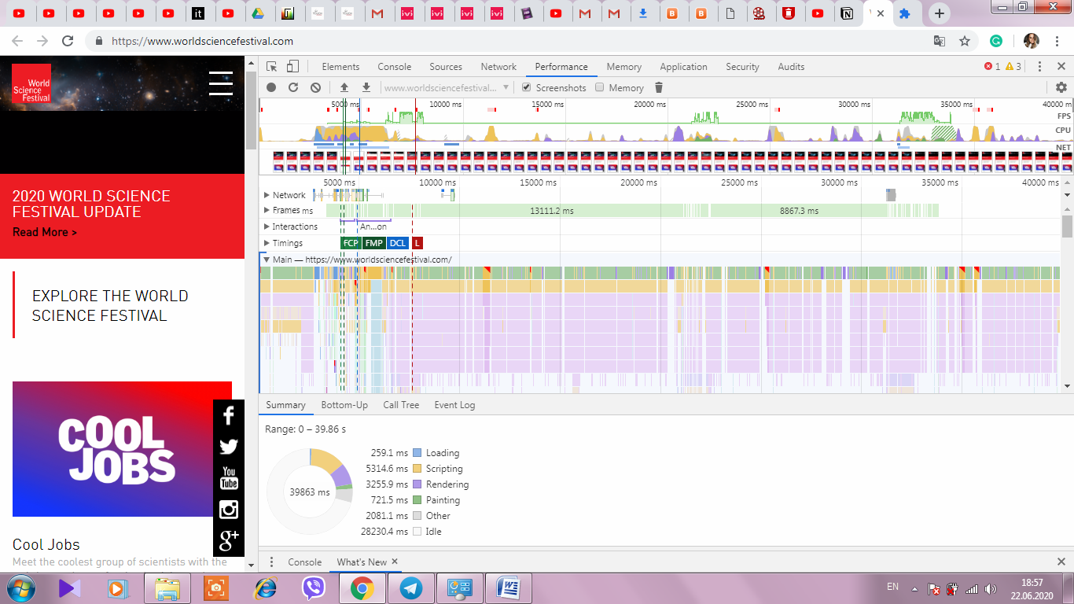

1. SEO accessibility аудит

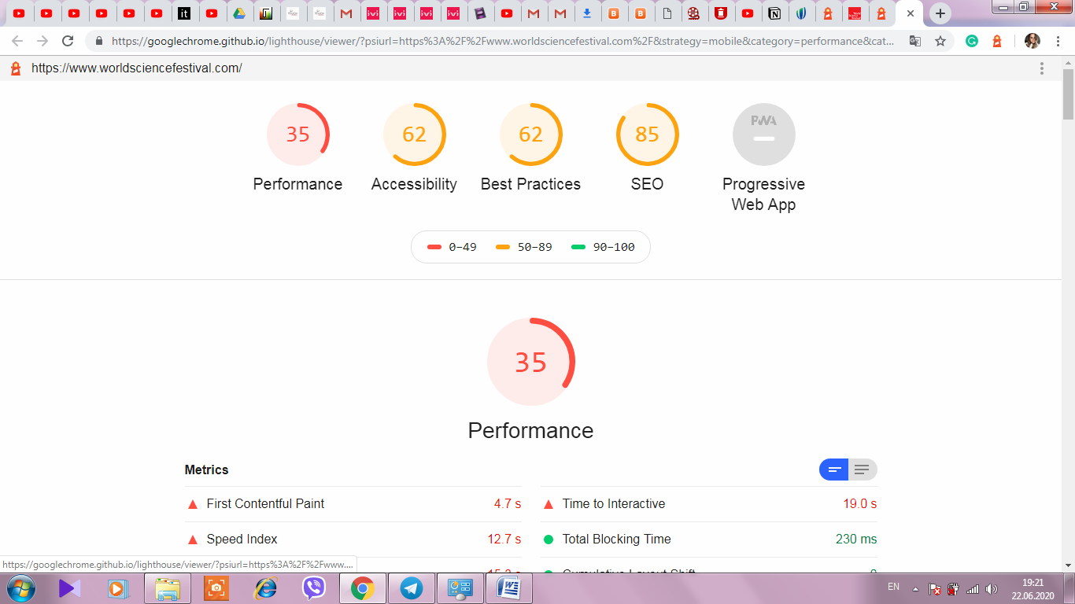

Аудит сайту <https://www.world.rugby/>

1. Час завантаження сайту

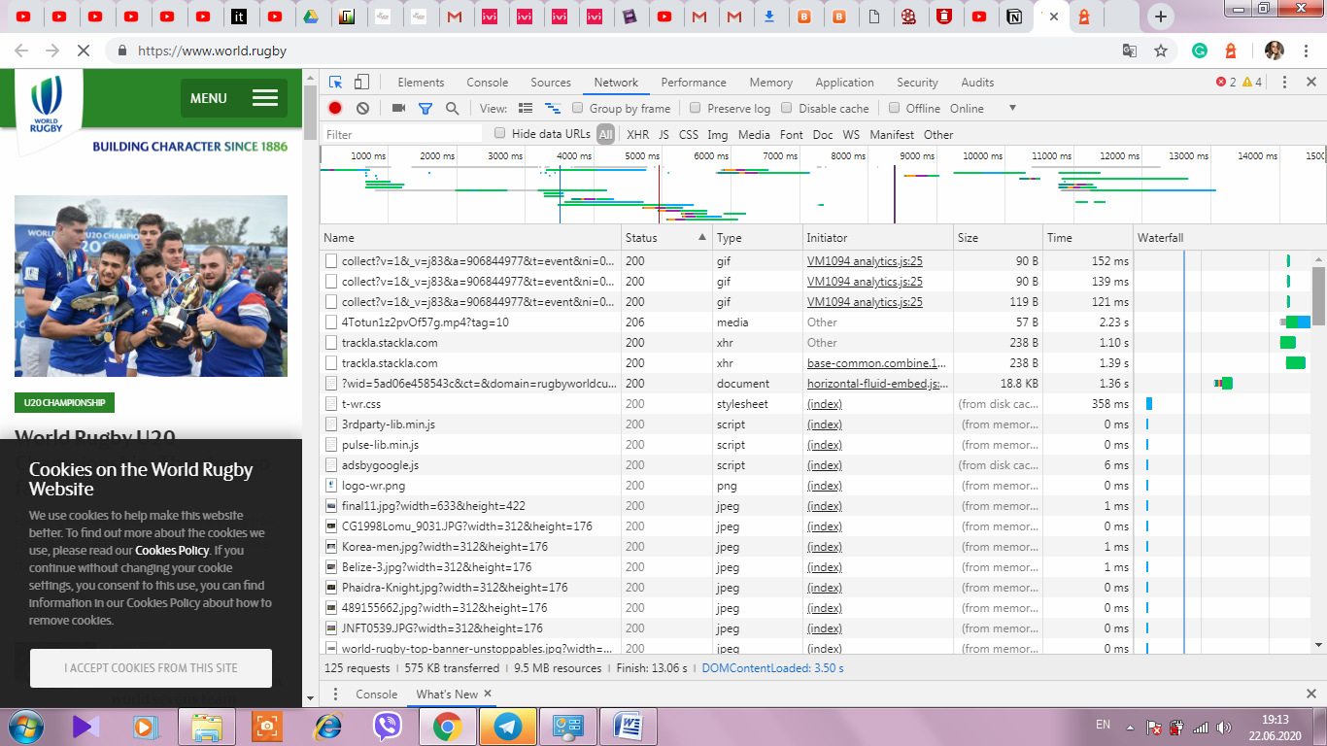

1. Error виписані елементи які не підвантажуються, які потребують уваги

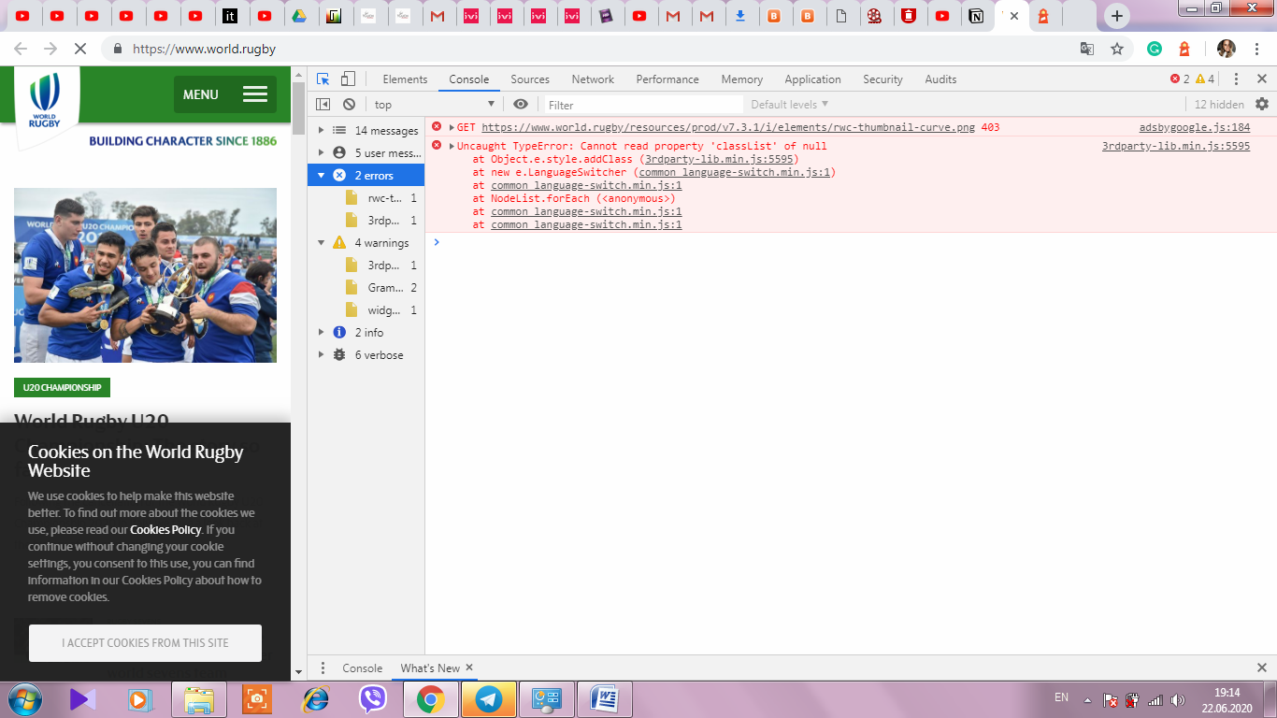

1. Проаналізувати скільки памяті займає сайт

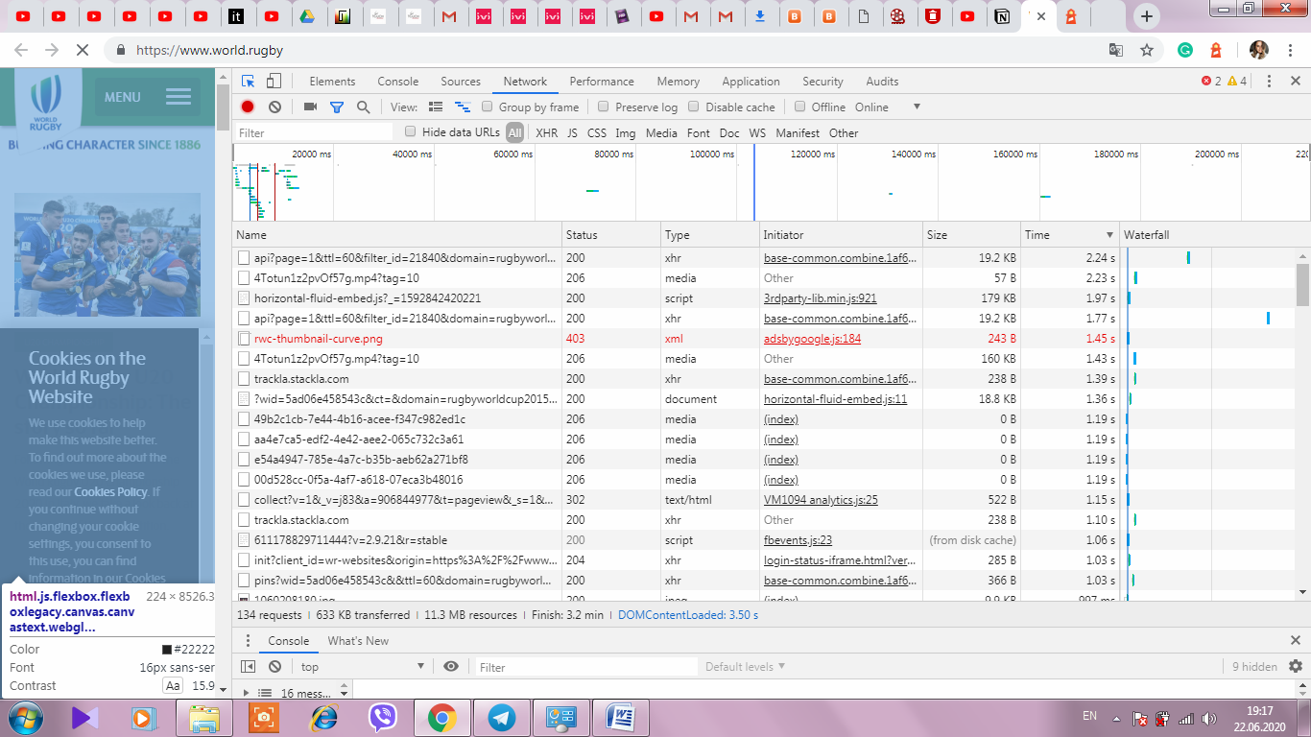

1. Проаналізувати Performance, які файли найдовше завантажуються, які заповільняють систему

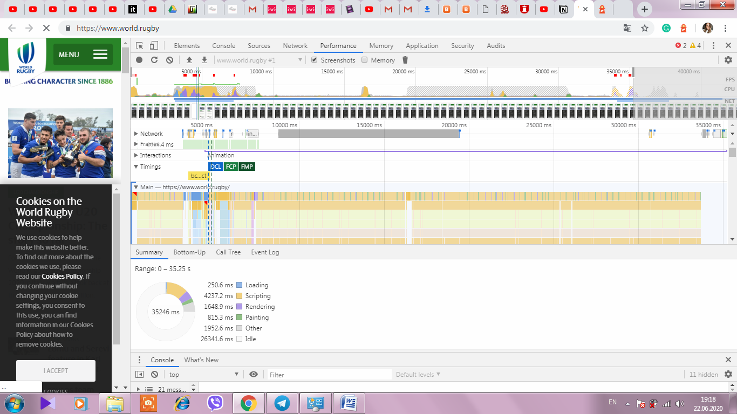

1. SEO accessibility аудит

